Nom del alumne/a:

Qualificació:

Criteris de qualificació:
Temps: 100 min
Observacions: Cada nombres sense unitat resta 1 punt

Exercici 1: 1p

Per l’analitzador de la imatge 1, indica presió manomètrica i temperatura d’evaporació/condensació, en evaporador i condensador.

Refrigerant R32
bar

bar

Refrigerant R22
bar

bar

Refrigerant R134a
bar

bar

Exercici 2: 1p

Indica a aproximadament quines temperatures es fon l’estany plata durant la soldadura tova i la vareta de coure durant la soldadura forta.

En la soldadura tova, l'estany plata es fon a entre 200 i 300 ºC.

En la soldadura forta, la vareta de coure, plata i fósfor es fon a uns 700 ºC.

Exercici 3: 1p

Calcula el rendiment de un escalfador d’aigua de 900 W, que escalfa 10 l d’aigua de 30 ºC a 100 ºC en 1 h.

Exercici 4: 1p

Explica la diferència entre calor sensible i calor latent.

El calor sensible és el que fa variar la temperatura d'una substància. En absorber o cedir calor sensible, la susbstància no canvia de fase.

Es parla de calor latent durant el canvi de fase d'una substància. La temperatura d'una substància es manté constant durant el canvi de fase, encara que estigui absorbint o cedint calor.

Exercici 5: 2p

Fes un esquema de connexió d’un equip de AC/bomba de calor a la vàlvula reversible de la imatge.
L’esquema ha d’incloure compressor, condensador, evaporador i vàlvules d’expansió i bypass.
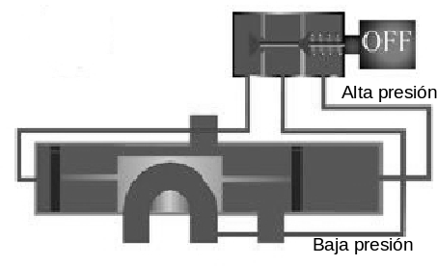


compressor
1
1 compressor
2 condensador
3 vàlvula d’expansió
4 vàlvula bypass
3,5 vàlvules d’expansió
4,6 vàlvules de bypass
7 evaporador
2
3
4
7
5
6

evaporador / condensador

vàlvula expansió / bypass

Exercici 6: 2p

Calcula el flux de calor a través de la façana d'un habitatge de les següents característiques:

- Paret de maò de 20 cm i un coeficient de transmissió del calor de
- Moviment d’aire en paral·l a la paret de menys de 5
- Temperatura exterior 30 ºC, temperatura interior 20 ºC
- Superficie façana
- ¿Quina és la direcció del calor?
- Fes un croquis de la paret que mostri temperatura ambient i superfície paret exterior, temperatura superfície paret i ambient interior.

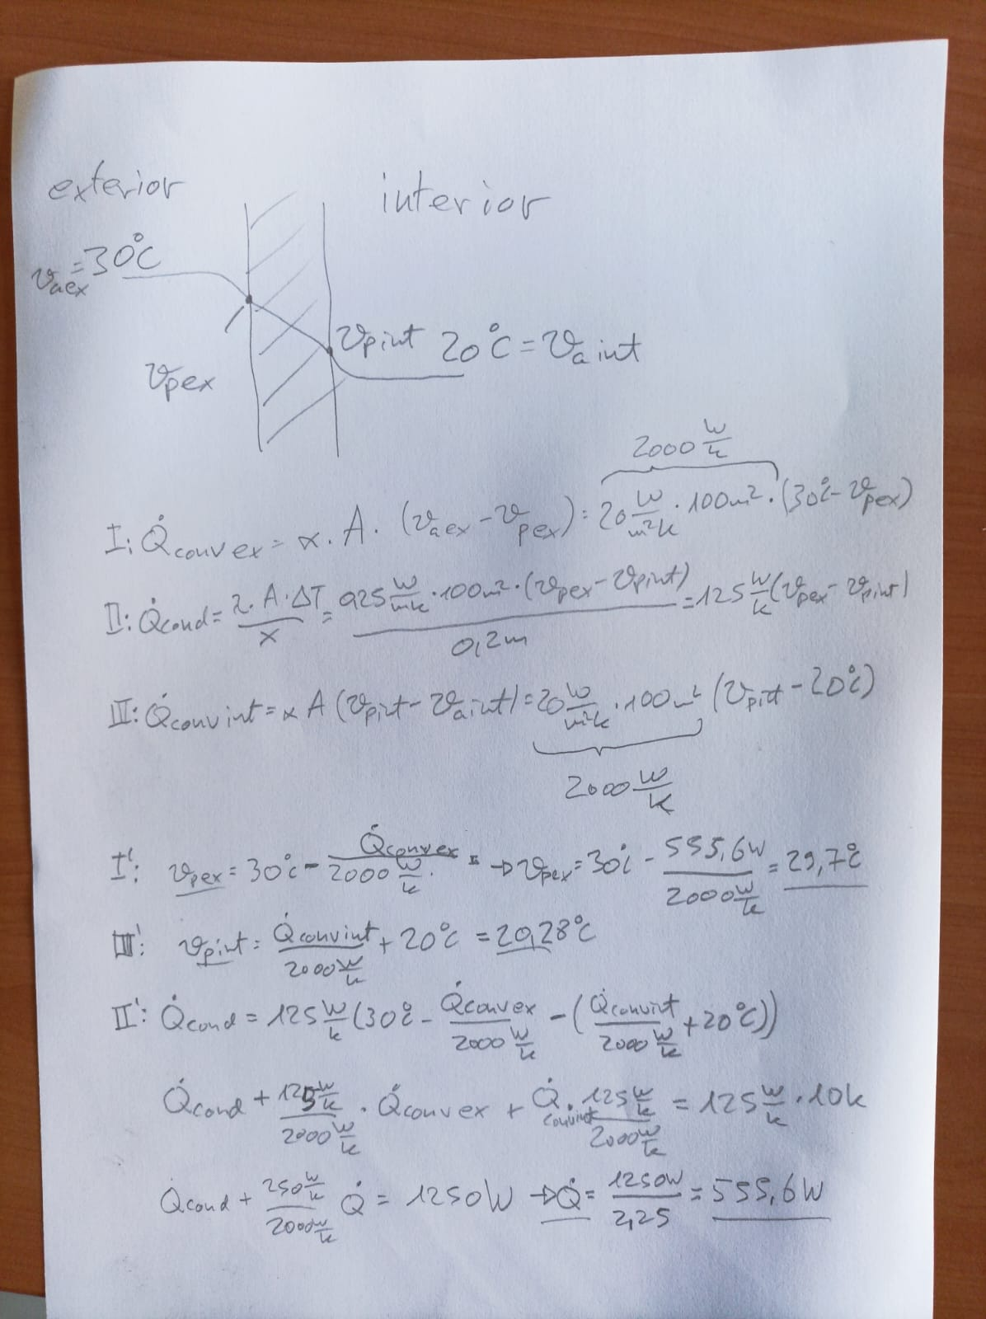

Puntuació màxima 8 p.
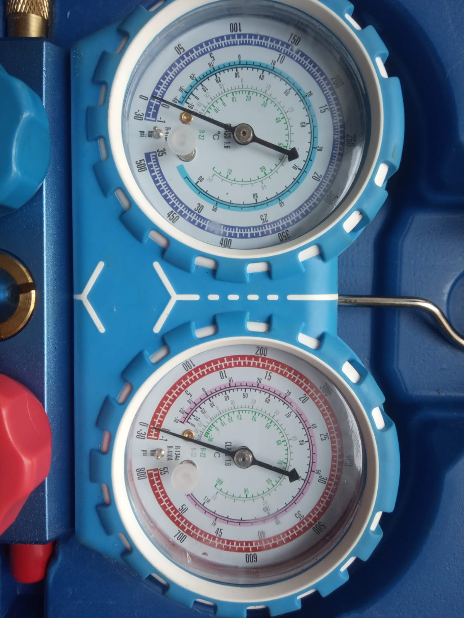
Imagen 1

